MODUL TEKNIK *LAYOUT CSS*

CHAPTER 4

Using Flexbox Today

Pada pembahasan kali ini, kita akan belajar mengenai *Flexbox. Flexbox* bertujuan untuk memberikan pengaturan baik *layout*, *aligning*, dan pengaturan jarak antar item dalam suatu *container* secara fleksibel. Kita dapat mengatur posisi item berupa apapun bahkan tanpa tahu besarnya dimensi item tersebut.

Tujuan dibentuknya *flexbox* yaitu memberikan *container* kemampuan untuk mengatur panjang, lebar, dan urutan item-item yang berada didalamnya dengan maksud memaksimalkan *space* yang ada. Tetapi tidak semua *browser* dapat digunakan untuk teknik *flexbox* ini. IE 10 misalnya, *browser* tersebut masih menggunakan teknik lama yang menyebabkan *flexbox* menjadi tidak bisa bekerja secara maksimal.

Build a Navigation with Flexbox

Pembahasan mengenai teknik *flexbox* kita mulai dari elemen navigasi. Untuk itu, perhatikan dan ikutilah langkah-langkah berikut ini.

1. Buka dokumen HTML, kemudian jadikan elemen header pada *div* “main-header” menjadi elemen list dan ubahlah elemen dari link tersebut menjadi seperti berikut.

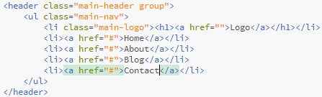

1. Kemudian, buka dokumen “style.css” dan *comment* pada *selector-selector* berikut.

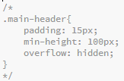

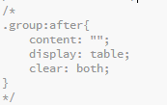

1. Pada *media-query* lakukan *comment* pada *selector-selector* berikut.

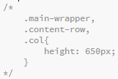

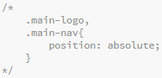

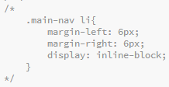

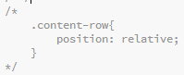

1. Tambahkan *selector* h1 dibawah ini pada dokumen CSS.

h1{

margin: 0;

}

1. Pada *media-query* ”769px” tambahkan *selector* berikut.

.main-nav li{

height: 100%;

}

1. Kemudian, tambahkan *selector* “main-header” pada *selector* col berikut.



1. Setelah itu, tambahkan *media-query* baru seperti berikut.

@media (min-width: 1px) and (max-width: 768px){

.main-nav li{

margin-top: 15px;

}

.main-nav li:first-child{

margin-top: 0;

}

}

1. Ubahlah, nilai dari *property* “padding-top” pada *selector “*body” di *media-query* “769px”.



1. Ubahlah, nilai dari *property* “height” pada *selector “*main-header” di *media-query* “769px”.

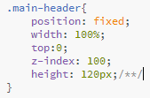

1. Ubahlah, nilai dari *property* “padding” pada *selector “*main-header” di *media-query* “769px”.

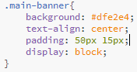

1. Maka tampilan dari dokumen web akan menjadi seperti berikut ini.

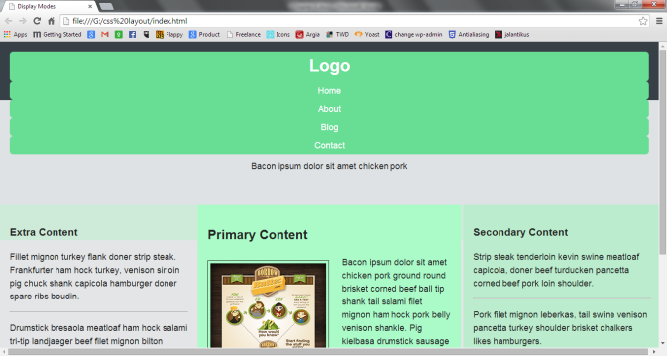

1. Kemudian, untuk kita tambahkan *selector* “main-nav” berikut pada *media-query*.

.main-nav{

display: flex;

}

1. Lakukan *refresh* pada *web browser*.

Tampilan dari logo dan navigasi menjadi *inline* namun saling menempel.

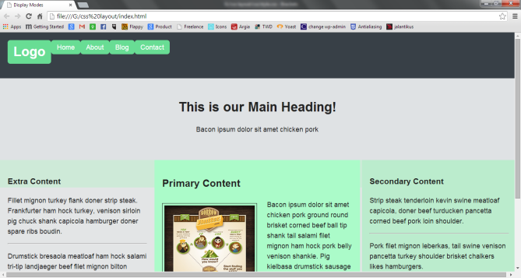

1. Kemudian, tambahkan *property* “align-self” pada *selector* “main-nav li” di *media-query* “769px”.

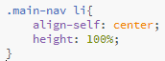

1. Maka tampilan dari navigasi akan menjadi seperti berikut ini.

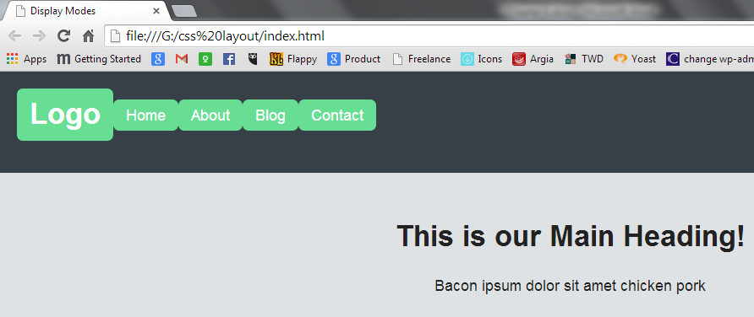

Tampilan dari navigasi menjadi berada di tengah.

1. Setelah itu, tambahkan *property* margin pada *selector* “main-nav li” pada *media-query* “769px”.

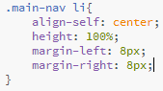

1. Lakukan *refresh* pada *web browser*.

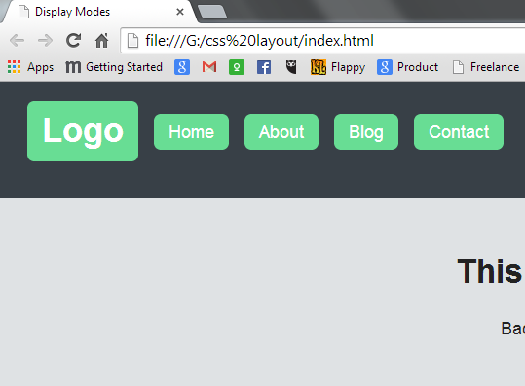

Terdapat jarak antar elemen *list*.

1. Kemudian, tambahkan *selector* baru berikut pada *media-query* “769px”.

.main-nav li:first-child{

margin-right: auto;

}

Logo tetap berada disebelah kiri sementar elemen navigasi menjadi disebelah kanan.

1. Maka tampilan dari navigasi akan menjadi seperti berikut.

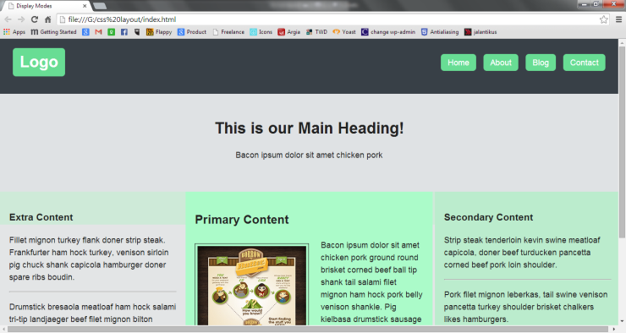

1. Lalu, ubahlah nilai *property* “margin-right” pada *selector* “main-nav li” pada langkah sebelumnya menjadi seperti berikut.



1. Setelah itu, lihat hasilnya pada web browser.

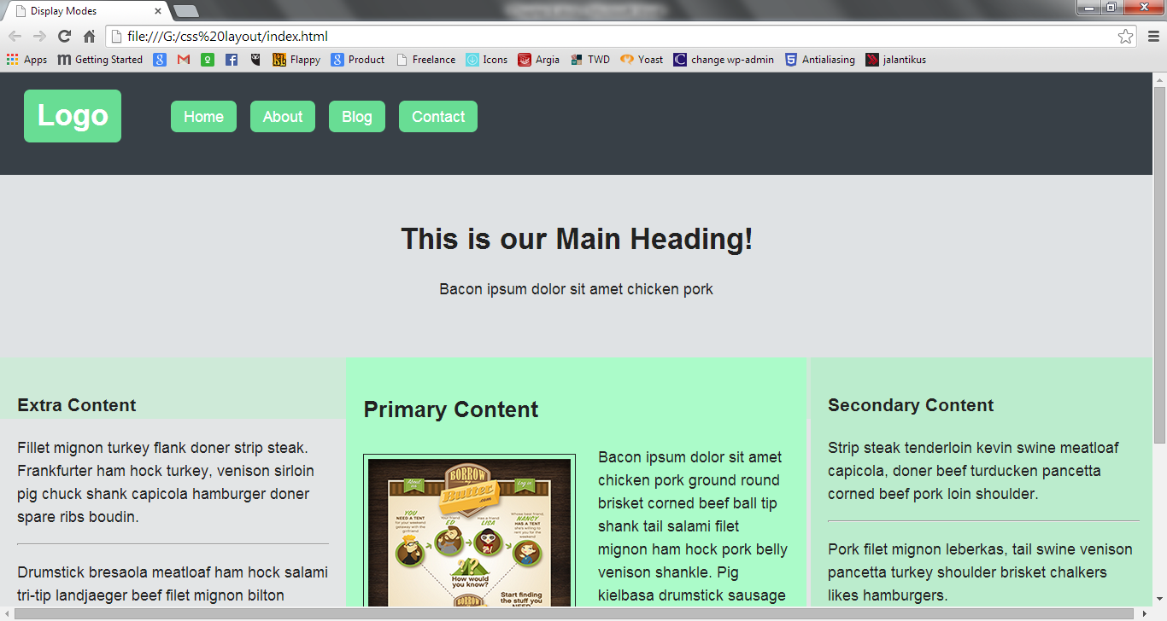

1. Kemudian, untuk membuah *space* pada elemen navigasi tambahkan *property* “flex-grow” berikut pada *selector* “main-nav li”.

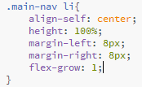

1. Lihat hasilnya pada *web browser*.

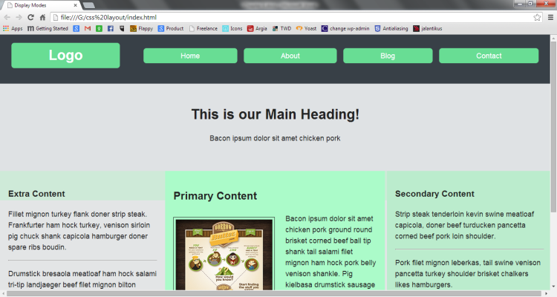

1. Kemudian, untuk membuat sedikit perbedaan antara elemen logo dengan navigasi lain, tambahkan *property* “flex-grow” pada *selector* berikut didalam *media-query* “769px”.



1. Lakukan *refresh* pada *web browser*.

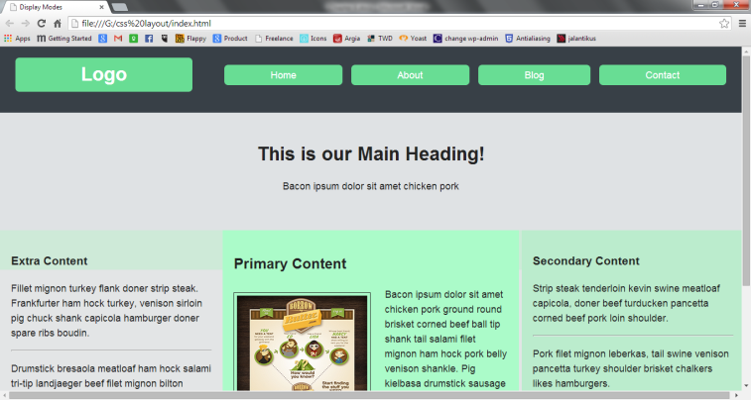

1. Untuk membuat teknik *flexbox* bekerja pada *browser* “safari”, tambahkan *bender prefix* webkit seperti berikut ini.

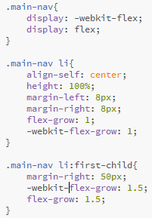

Animating Flexbox

Selanjutnya, kita akan membuat animasi pada elemen *flexbox* yang telah kita buat pada materi sebelumnya. Pada materi ini kita akan menggunakan *icon font* untuk diletakkan pada elemen navigasi. Untuk itu, tambahkan folder “*fonts*” pada direktori *website* anda (tanyakan pada instruktur jika belum ada). Penjelasan lebih lanjut terdapat pada langkah-langkah berikut.

1. Pada dokumen HTML, tambahkan kode berikut untuk menggunakan *icon font* di dokumen *web*.

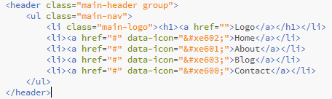

1. Setelah itu, tambahkan *selector* “font-face” berikut pada dokumen CSS.

/* Icon Fonts */

@font-face{

font-family: 'icomoon';

src:url('../fonts/icomoon.eot');

src:url('../fonts/icomoon.eot?#iefix') format ('embedded-opentype'),

url('../fonts/icomoon.woff') format('woff'),

url('../fonts/icomoon.ttf') format('truetype'),

url('../fonts/icomoon.svg#icomoon') format('svg');

font-weight: normal;

font-style: normal;

}

1. Setelah itu, buatlah *selector* baru berikut ini.

.main-nav a::before{

font-family: 'icomoon';

content: attr(data-icon);

color: #fff;

position: absolute;

top: 10px;

}

1. Kemudian, lakukan *refresh* pada web browser, maka akan tampil *icon* diatas elemen navigasi.

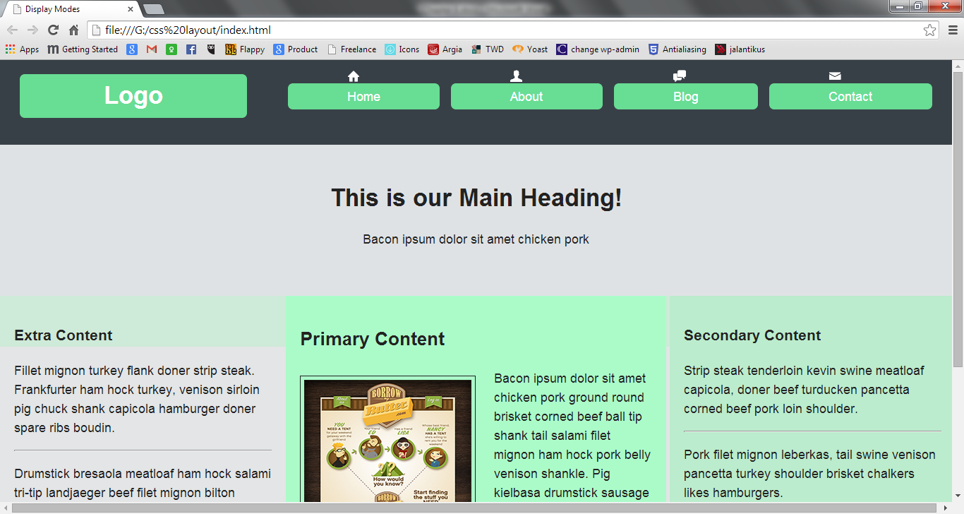

1. Untuk membuatnya berada didalam navigasi, tambahkan *property* “position” pada *selector* “main-logo a, main-nav a” berikut.

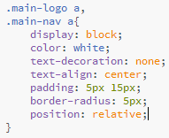

1. Lakukan *refresh* pada web browser.

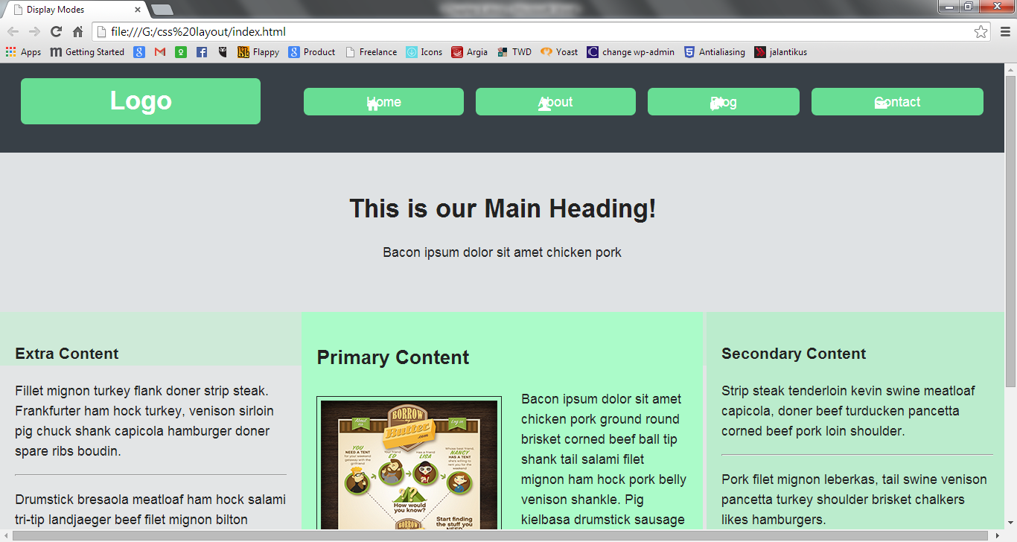

1. Untuk membuat tampilan dari *icon* lebih menarik, tambahkan *property-property* berikut ini pada masing-masing *selector* serta *selector* hover untuk membuat *icon* muncul ketika *pointer mouse* diarahkan pada elemen navigasi.

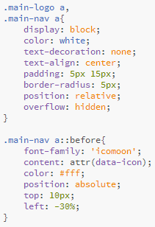



.main-nav a:hover::before{

left: 10%;

}

1. Setelah itu, lakukan *refresh* pada web browser. Terlihat ketika *pointer mouse* diletakkan pada navigasi “home”, maka *icon* akan muncul.

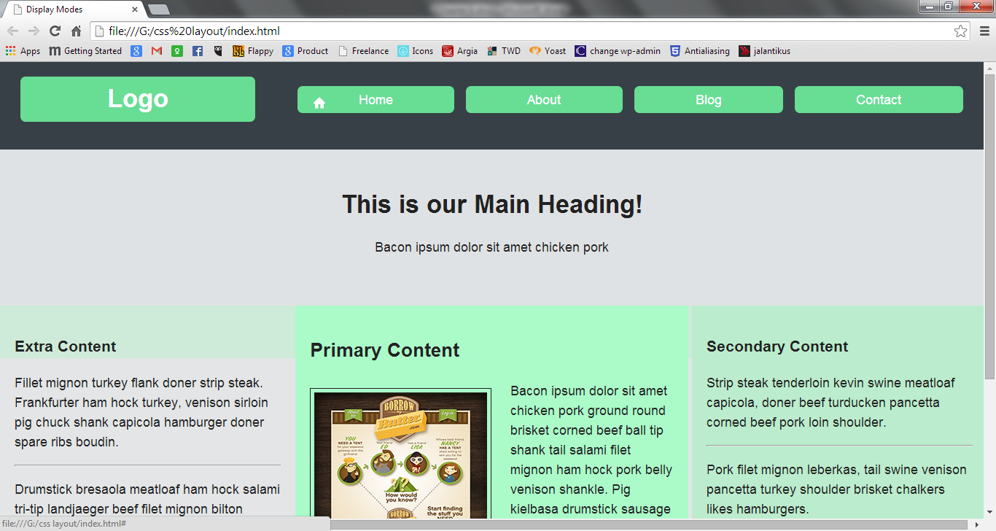

1. Untuk membuat sedikit animasi ketika *hover event* (kondisi ketika *pointer mouse* diletakkan pada suatu elemen *web*) tambahkan *property* “transition” pada *selector* “main-nav a::before”.

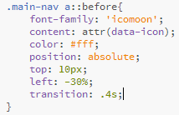

1. Lihat hasilnya pada *web browser*, maka pergerakan dari *icon* akan lebih halus.

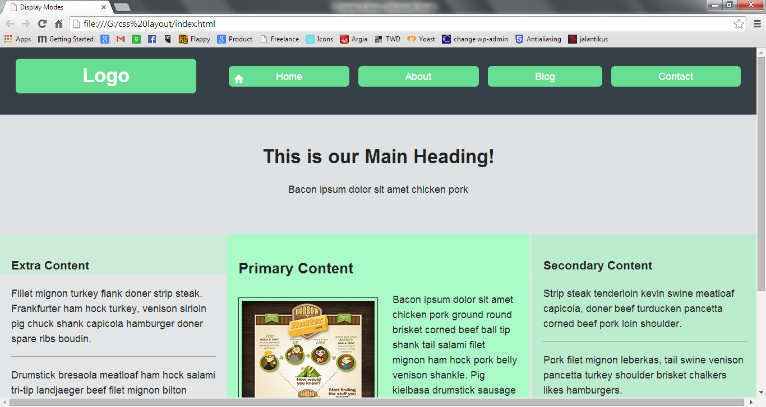

1. Kemudian, kita akan membuat elemen navigasi memiliki lebih banyak *space* ketika *event hover*. Untuk itu, tambahkan kode CSS berikut dan *comment property* “flex-grow” pada *selector* “main-nav li:first-child” di *media-query* “769px”.

.main-nav li:hover:not(.main-logo){

flex-grow: 2;

}

1. Lalu tambahkan *property* “transition” pada *selector* “main-nav li”.

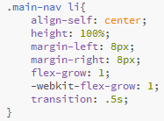

1. Lihat hasilnya pada *web browser*.

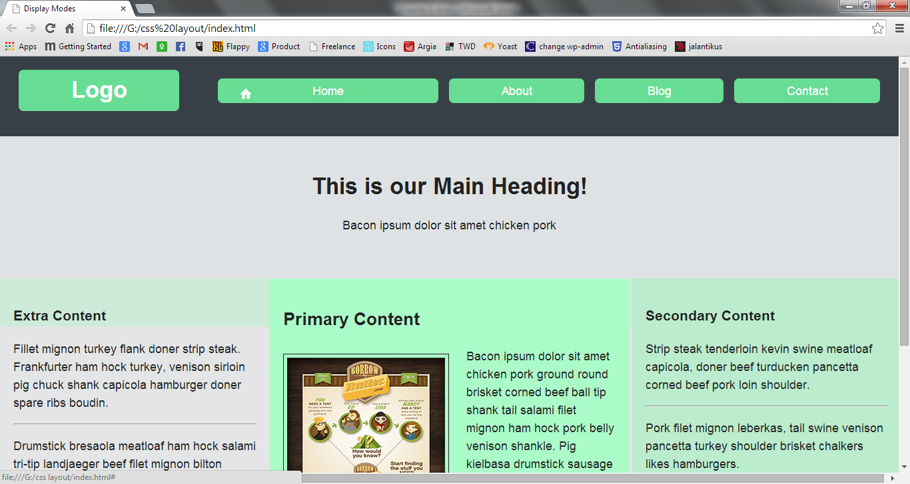

1. Kemudian, kecilkan ukuran *browser* untuk melihat tampilan pada layar *mobile*.

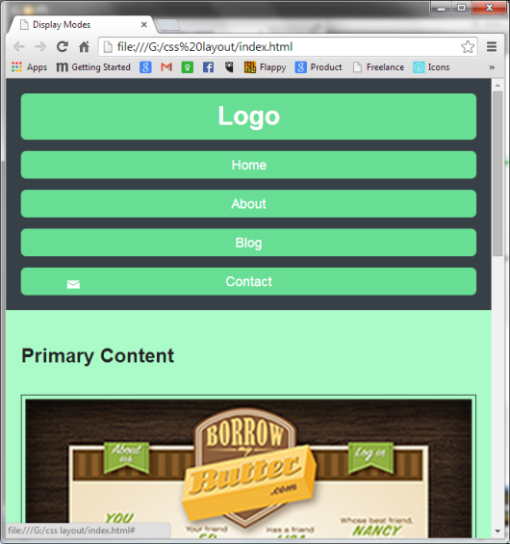

Flexbox Columns

Pada materi ini kita akan membahas mengenai penggunaan teknik *flexbox* pada kolom konten. Pada dokumen web kita, terdapat tiga kolom yang akan kita atur menggunakan teknik ini. Penjelasan lebih lanjut terdapat pada langkah-langkah berikut ini.

1. Buka dokumen HTML, kemudian *comment* pada *div* “icon” dan hapus *class* “group” dari *div* “content row”.

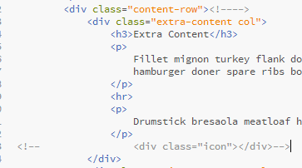

1. Kemudian, pada dokumen CSS *uncomment selector* “main-wrapper, content-row, col” dan ubahlah nilai dari *property* “height” dalam *media-query* “769px”.

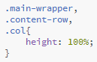

1. Kemudian, pada *selector* “col” ubahlah nilai dari *property “*width” dan *comment* pada *property* “position” serta “margin-right”.

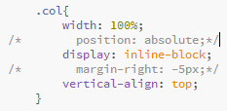

1. Lihat hasilnya pada *web browser*.

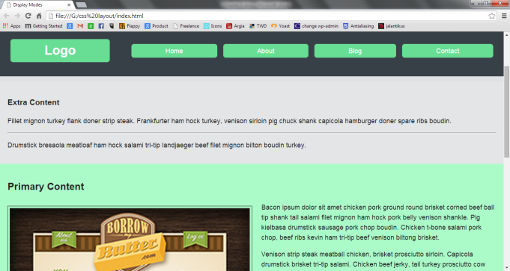

1. Kemudian, pada *media-query* “769px” bagian *comment* “column layout” tambahkan kode CSS berikut.

.content-row{

display: flex;

}

1. Lakukan *refresh* pada *web browser*, maka tampilan dari ketiga kolom konten akan menjadi satu baris.

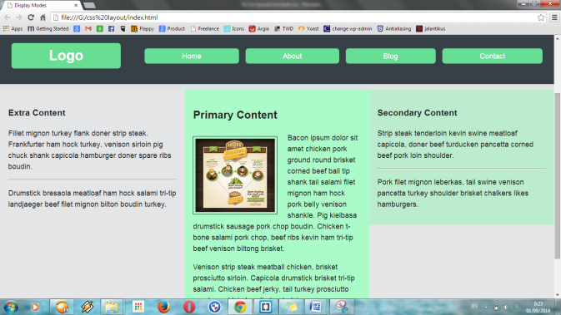

1. Kemudian, untuk membuat *space* yang sama pada tiap kolom tambahkan *property* “flex” pada *selector* “col” dalam *media-query* “769px”.

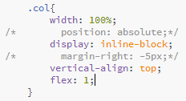

1. *Refresh* pada *web browser*, sehingga sekarang tiap kolom memiliki *space* yang sama.

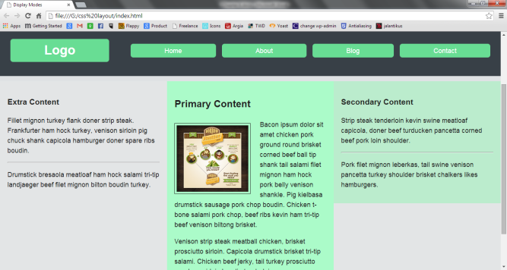

1. Tambahkan *selector* “primary-content” dibawah *selector* “col” dalam *media-query* “769px”.

.primary-content{

flex: 2;

}

1. Lakukan *refresh* pada *web browser* dan tampak bahwa kolom “primary-content” menjadi lebih besar dari kolom lain.

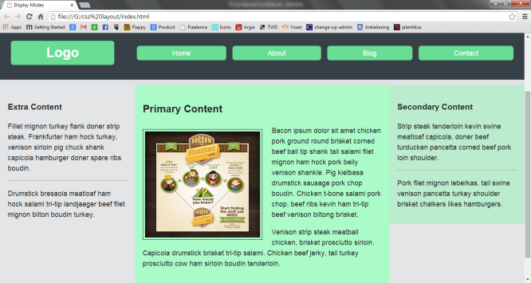

1. Teknik *flexbox column* juga dapat digunakan untuk mengubah posisi kolom. Untuk mencobanya, tambahkan *property* “order” pada *selector* “primary-content” dalam *media-query*.

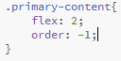

1. Setelah itu, lakukan *refresh* pada *web browser*, maka *primary-content* akan berada paling kiri.

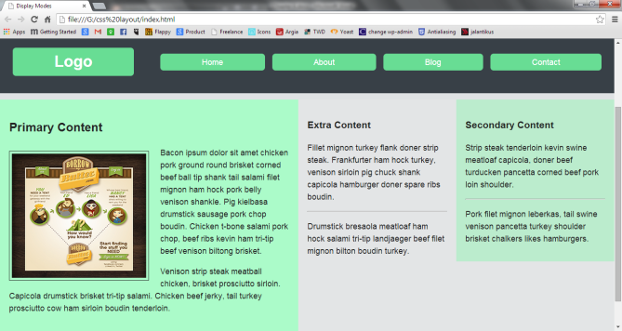

1. Kemudian, kita akan mengubah posisi dari *secondary-content*. Tambahkan kode CSS berikut pada *media-query* “769px” dibawah *selector* “primary-content”.

.extra-content{

order: 1;

}

1. Setelah itu, lakukan *refresh* pada *web browser*, maka posisi “secondary-content” akan berubah.

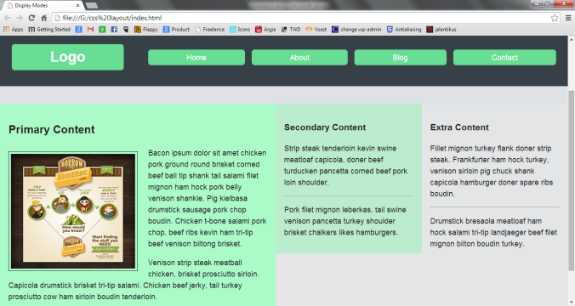

1. Selanjutnya, kita akan menambahkan *bender prefix* “webkit” pada *property* “flex” tadi.

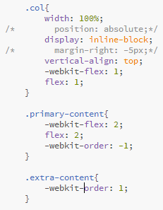

Providing Fallbacks with Moderbizr

Pada pembahasan kali ini, kita akan mempelajari tentang penggunaan modernizr dalam teknik *flexbox*. Modernizr dapat digunakan ketika tidak semua *browser* dapat menggunakan teknik tersebut. Dengan modernizr kita dapat mengetahui, apakah *browser* yang kita gunakan *support* atau tidak. Untuk penjelasan lebih lanjut, perhatikan dan ikutilah langkah-langkah berikut ini.

1. Buka *browser* anda, kemudian pada URL bar ketikkan [http://modernizr.com/](http://modernizr.com/downloads/modernizr-latest.js) , kemudian, akan muncul tampilan berikut ini.

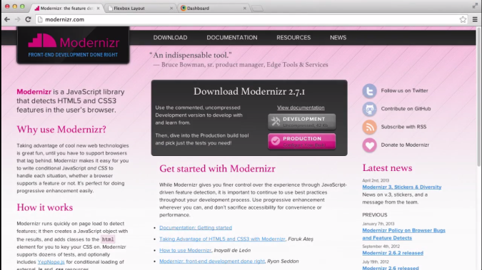

1. Kemudian, klik pada bagian “production”.

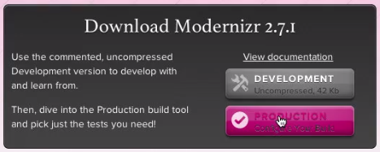

1. Setelah itu, akan tampil halaman *web* seperti berikut ini.

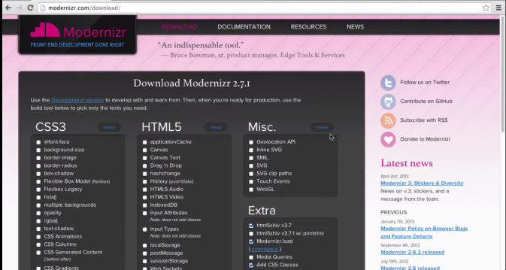

1. Pada pemilihan elemen yang akan digunakan, pilih “flexible box model (flexbox)”

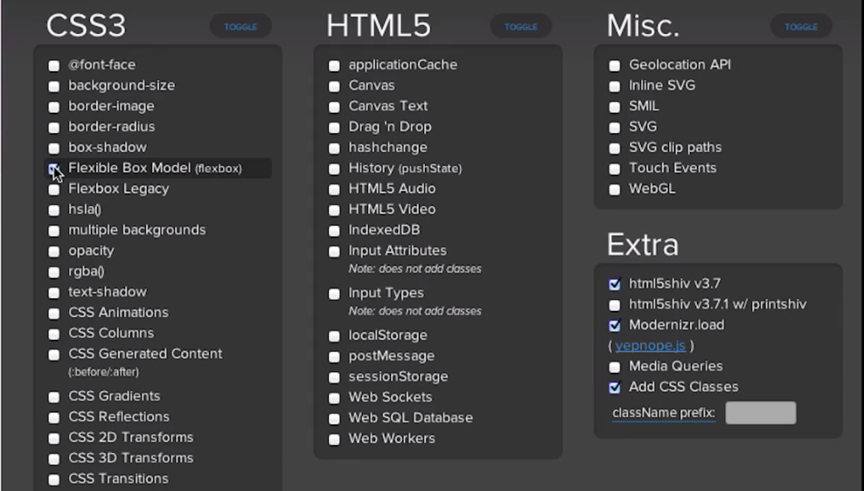

1. Kemudian, klik “generate”.

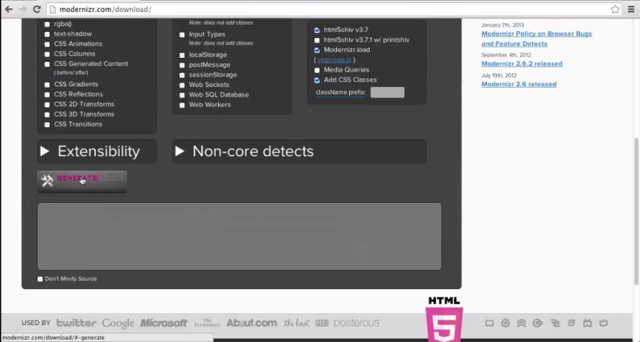

1. Setelah itu, klik “download”.

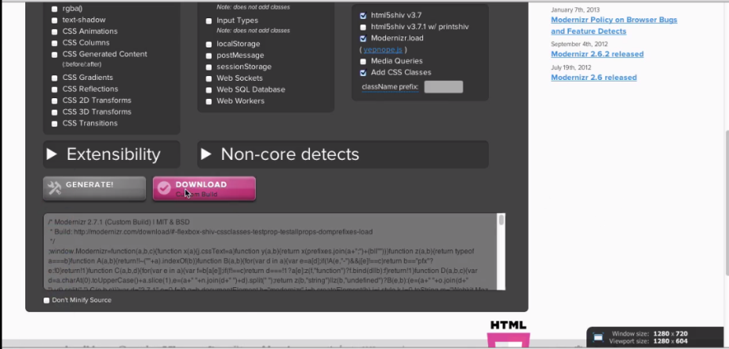

1. Setelah itu, buatlah folder baru dengan nama “js” dan letakkan *file* “modernizr.js” yang telah di-*download* pada *folder* tersebut.

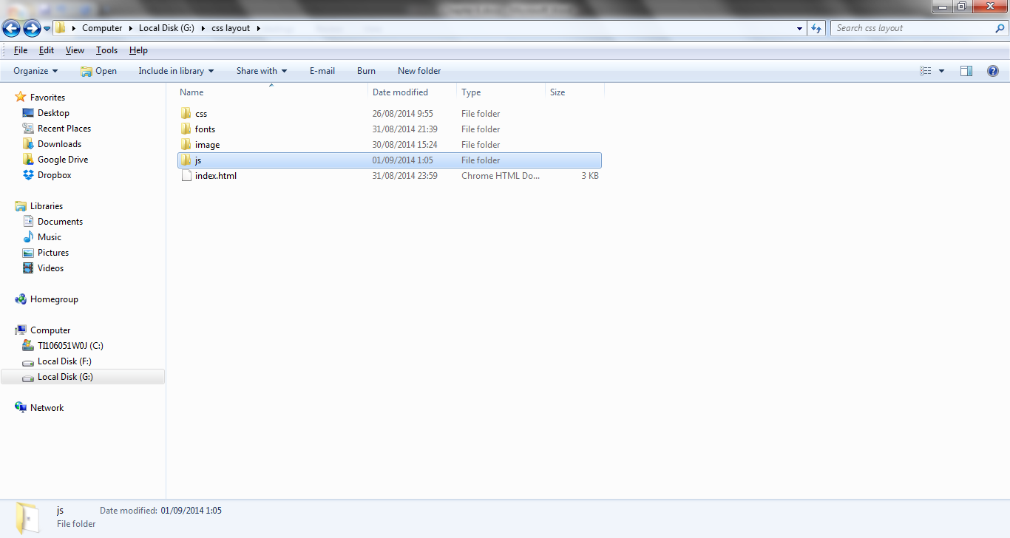

1. Pada dokumen HTML, tambahkan link untuk *file* “modernizr.js”.

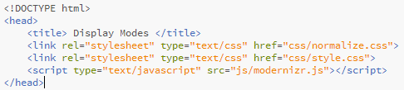

1. Untuk melihat *file* “modernizr.js” telah berjalan dapat menggunakan fitur *inspect element* pada *browser*.

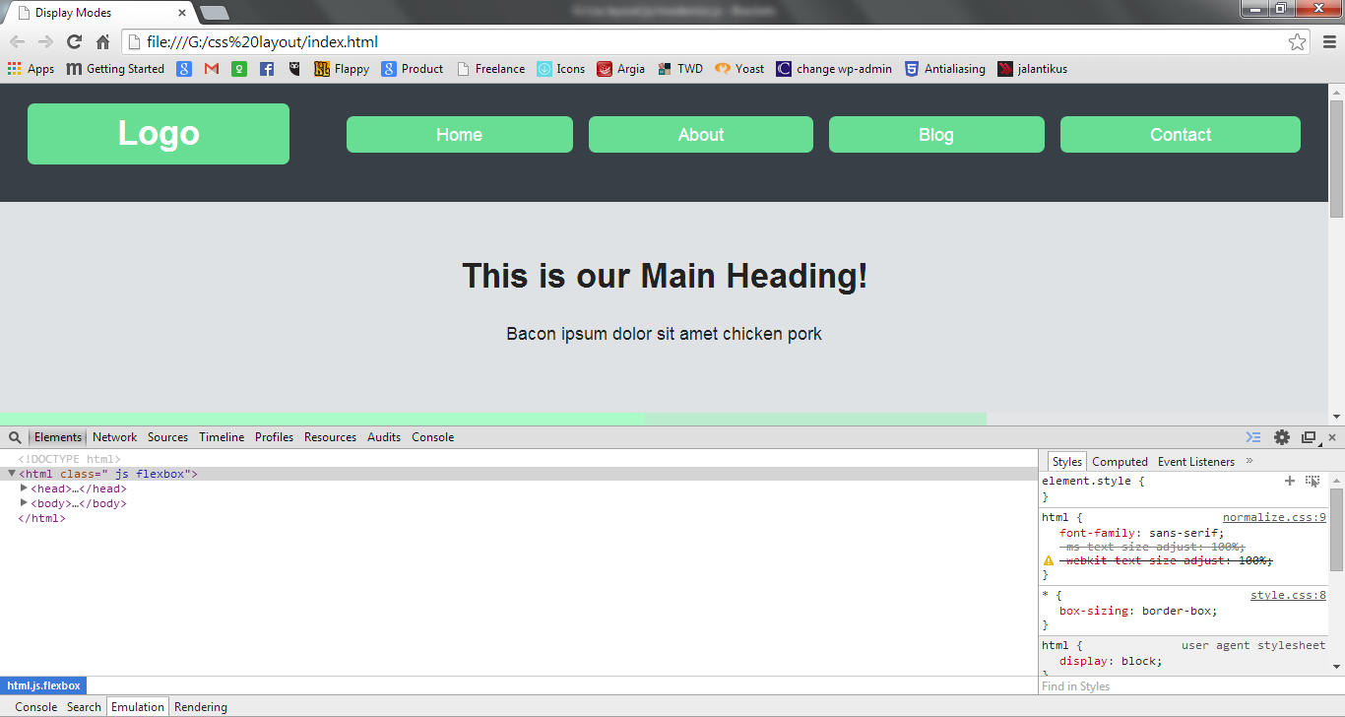

1. Pada tampilan *inspect element* diatas terlihat bahwa *flexbox* telah berjalan dengan baik. Hal ini berarti *browser* yang digunakan mendukung teknik tersebut. Apabila *browser* tidak mendukung *flexbox* maka yang akan muncul adalah “no-flexbox” (seperti pada IE 9). Hal itu akan menyebabkan tata letak konten menjadi rusak. Untuk mengatasi hal tersebut, tambahkan kode CSS berikut ini pada *media-query* “769px”.

.no-flexbox .main-nav li{

display: inline-block;

margin-top: 12px;

width: 150px;

}

.no-flexbox .col{

float: left;

width: 33.3%;

}

1. Kemudian, untuk mengatur tata letak navigasi pada *browser* yang tidak *support flexbox*, tambahkan kode CSS berikut ini.

.no-flexbox a:hover::before{

left: 18px;

}